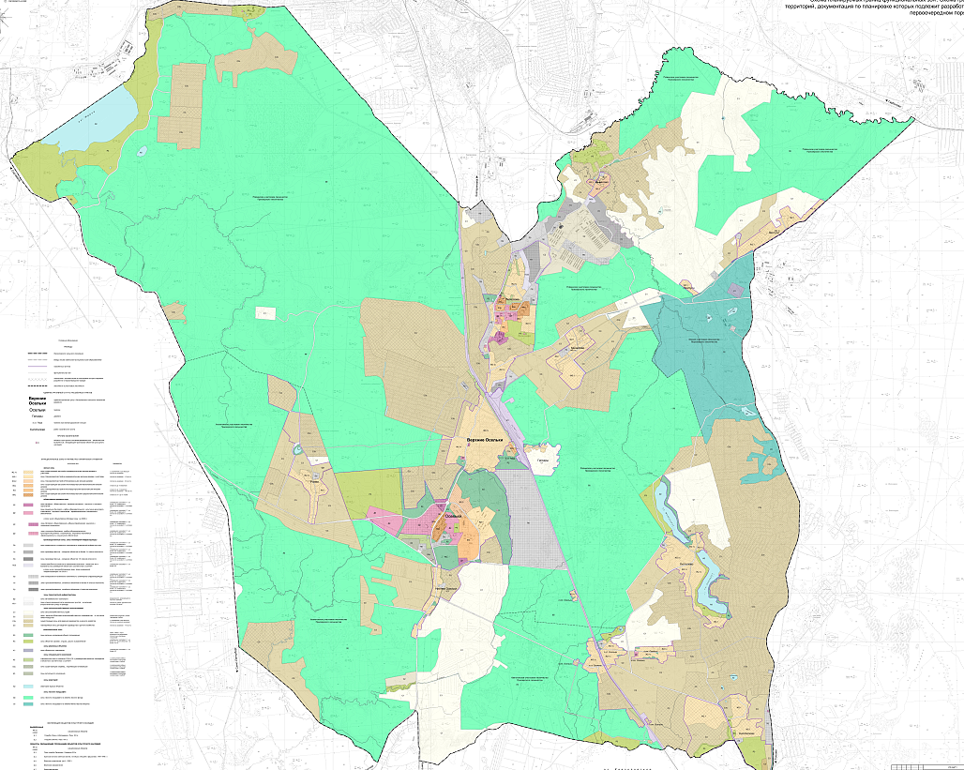
Приложение 2 к решению Совета депутатов МО «Лесколовское сельское поселение» от 20.01.2014г. №3

Округ №1
Аньялово

1 Лехтуси
Лесколово

Кискелово

Верхние Осельки
Рохма Осельки

Нижние Осельки Хиттолово

п.ст. Осельки
Хиттолово

